Op reis tijdens corona

Je vertrekt

Stap 1: Check de maatregelen in het land van je bestemming
- Elk land kan andere maatregelen opleggen voor reizigers. Informeer je goed over de maatregelen die gelden in het land van je bestemming, maar ook van de landen waar je doorreist. Raadpleeg voor je vertrek de website reopen.europa.eu of de website van de FOD Buitenlandse Zaken, www.diplomatie.belgium.be. Je vindt er de reisadviezen per land.
- Registreer je op travellersonline.diplomatie.be. Zo kunnen we je sneller helpen als je hulp nodig hebt in het buitenland.

Heropenen EU biedt informatie over de verschillende maatregelen die zijn genomen, onder meer over quarantaine- en testvereisten voor reizigers, het EU-certificaat Digitaal COVID om u te helpen uw recht op vrij verkeer uit te oefenen, en mobiele apps voor contacttracering en waarschuwing via het coronavirus. De informatie wordt regelmatig bijgewerkt en beschikbaar in 24 talen. Dit moet u helpen bij het plannen van uw reizen in Europa, terwijl u veilig en gezond blijft.

Na ingave van het land, verschijnt er rechts een kadertje met de gevraagde info:
Door op dit icoontje te klikken, verkrijg je de regels om dit land binnen te komen
vanuit een EU-lidstaat.

Hier vind je de algemene maatregelen terug die gelden in het land waarnaar je
reist en de nationale contacttracing app. Deze app installeren is niet verplicht
maar geeft wel aan wanneer u in de buurt ben geweest van een besmet persoon.

Stap 2: Vraag je COVID-certificaten aan

Download de COVIDSAFE-app via covidsafe.be/nl. Hier vind je ook een aantal instructiefilmpjes terug.

Een COVID-certificaat bewijst dat je Covid Safe bent. Dat betekent dat je kan reizen voor je werk, of om privéredenen. Het maakt vrij reizen binnen de EU mogelijk zonder bijkomende veiligheidsrisico’s.
Je COVID-certificaat kan je verkrijgen door:
- de app covidsafe.be/nl te downloaden op je smartphone;
- je certificaat te downloaden op mijngezondheid.belgie.be.

Er bestaan 3 verschillende soorten certificaten:
- Een vaccinatiecertificaat bewijst dat je volledig gevaccineerd bent tegen het COVID-19-virus. Je bent volledig gevaccineerd als je laatste prik minstens 2 weken geleden is.
- Een herstelcertificaat toont aan dat je hersteld bent van COVID-19. Je had een positieve PCR-test die niet ouder is dan 180 dagen en je quarantaine is voorbij.
- Een testcertificaat bewijst dat je een PCR-test onderging waarvan het resultaat negatief was.

De meeste EU-landen vereisen een certificaat van volledige vaccinatie (voor Pfizer, AstraZeneca en Moderna vaccins 2 prikken ontvangen of voor het Johnson&Johnson-vaccin 1 prik) als ‘toegangsticket’ tot hun grondgebied. Op het vaccinatiecertificaat van uw 2e prik staat duidelijk vermeld dat u 2 dosissen gekregen hebt. Kijk de regels per land voor u reist goed na op de Europese website reopen.europa.eu. Ook al is er al een certificaat beschikbaar na 1 prik, in veel landen zal je met dat certificaat dus niet kunnen inreizen.

Stap 3: Vraag je (gratis) PCR-testen aan

In sommige landen moet je een negatieve PCR-test kunnen voorleggen. Iedereen (vanaf 6 jaar) die nog niet volledig gevaccineerd is, kan 2 gratis PCR-testen aanvragen:
- Je kan de test aanvragen via www.mijngezondheid.belgie.be;
- Je ontvangt een activatiecode die 10 dagen geldig blijft;
- Je kan met deze code terecht in alle triage- en testafnamecentra, maar ook in privé-labo’s of afnameplaatsen van ziekenhuislabo’s, in functie van de beschikbare vrije ruimte.
Hou rekening met de geldigheidsduur van de testcodes. Vraag je gratis testen bv. niet aan als je pas een maand later op reis gaat. Hou ook rekening met de doorlooptijd voor de analyses bij onze labo’s en reken dat er 24 à 36 uur nodig zijn om je resultaat te ontvangen.
De 2 gratis testen gelden niet voor snelle antigeentesten. Niet alle landen aanvaarden deze testen en de testmogelijkheden in België zijn beperkter. Indien je toch wilt betalen voor een snelle antigeentest, moet je weten dat dit soort test mogelijk is bij bepaalde labo’s en vanaf 12 juli ook bij een duizendtal apotheken.

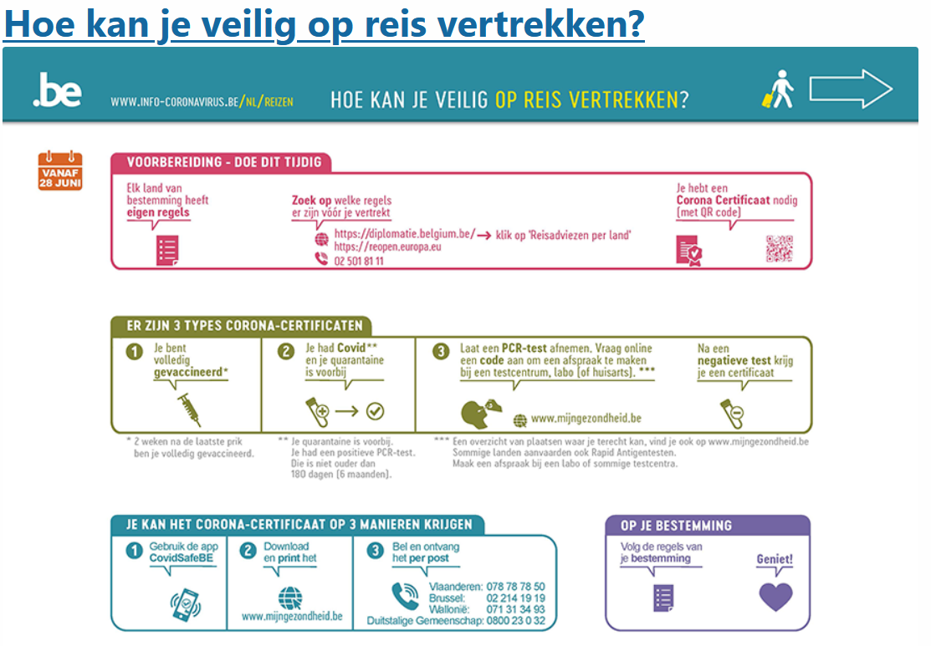

Je komt terug
Passagier Lokalisatie Formulier (PLF)

Als je van plan bent naar België terug te keren na een verblijf in het buitenland, moet je:
- het laatste reisadvies lezen;
- binnen 48 uur voor aankomst in België een Passenger Locator Form invullen. Dit vind je terug op www.info-coronavirus.be/nl/reizen.

Wie moet dit formulier invullen?

Dit formulier moet ingevuld worden door:
- alle personen die naar België reizen, behalve:
  - wanneer ze minder dan 48 uur in België blijven;
  - wanneer ze naar België terugkeren na een verblijf in het buitenland van minder dan 48 uur.
- iedereen die met het vliegtuig of per boot naar België reist;
- iedereen die met de trein of bus reist vanuit een land buiten de EU of Schengenzone.

Hoe werkt het?
- Je vult het Passagier Lokalisatie Formulier (PLF) in binnen de 48 uur voor je aankomst in België.
- Het PLF moet ingevuld worden door:
  - alle personen die naar België reizen, behalve:
    - wanneer ze minder dan 48 uur in België blijven,
    - wanneer ze naar België terugkeren na een verblijf in het buitenland van minder dan 48 uur.
  - Reis je met het vliegtuig of per boot naar België ? Dan moet je altijd het PLF invullen, ook als je minder dan 48 uur in België blijft of in het buitenland was.
  - Reis je met de trein of bus vanuit een land buiten de EU of Schengenzone ? Dan moet je altijd het PLF invullen, ook als je minder dan 48 uur in België blijft of in het buitenland was • Wanneer je de afgelopen 14 dagen in een heel hoog risicoland verbleef, dien je ten alle tijden het PLF in te vullen, ongeacht de duur van je verblijf.
- Als je jonger bent dan 12 jaar, worden jouw gegevens geregistreerd op het formulier van je ouders.
- Je ontvangt een QR-code per e-mail. Deze QR-code is jouw bewijs dat je het hebt ingevuld. Ga je met het vliegtuig of met de boot? Dan toon je deze code bij het instappen.

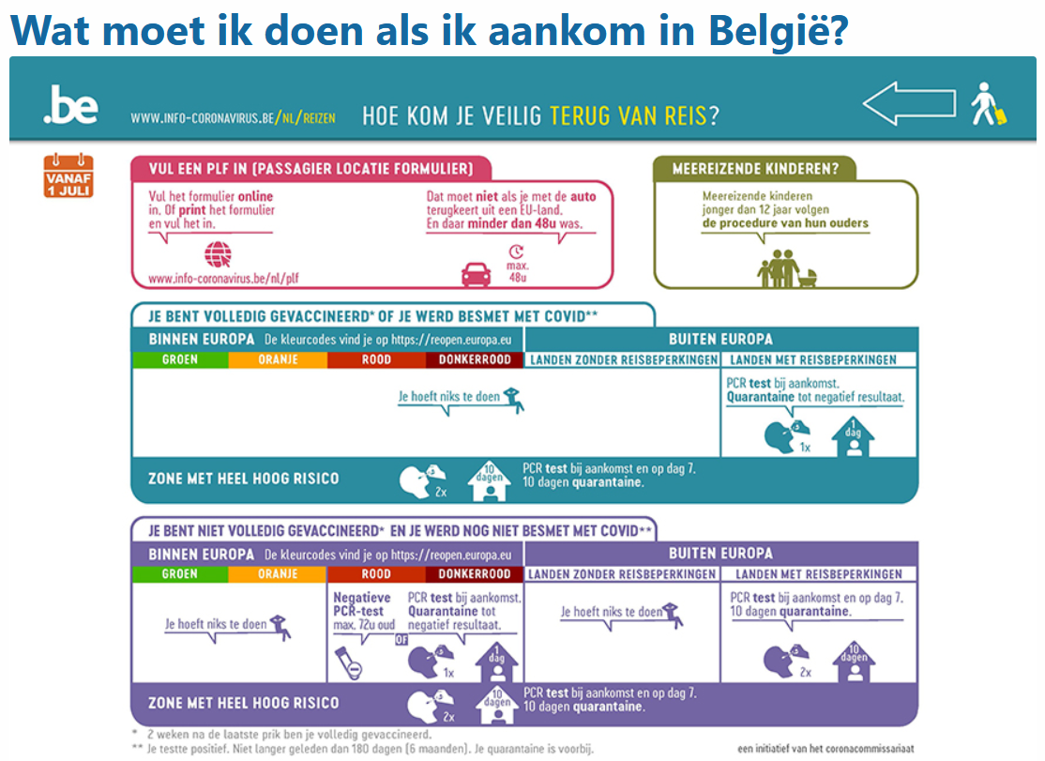

Reis veilig
Hou je ook op reis aan de 10 vuistregels. Zo wordt het voor iedereen een fijne zomer.
En vooral, vergeet niet te genieten!

